ESTADO DO RIO GRANDE DO NORTE
CÂMARA MUNICIPAL DE SÃO JOÃO DO SABUGI

REQUERIMENTO Nº. 066/2018

Requeiro a V. Ex.ª, com base no artigo 154 do Regimento Interno e ouvido o plenário, que seja encaminhado oficio a Assembléia Legislativa solicitando a elaboração e aprovação de Projeto de Lei estabelecendo prioridade de atendimento a membros da Polícia Civil, Polícia Militar, do Corpo de Bombeiros e aos Agentes de Segurança Penitenciária, fardados e em serviço, em filas para uso de serviços públicos, do caixa, em estabelecimentos comerciais e da rede bancária, lotérica e assemelhados no Rio Grande do Norte.

JUSTIFICATIVA EM PLENÁRIO

Sala das Sessões, em 20 de novembro de 2018.

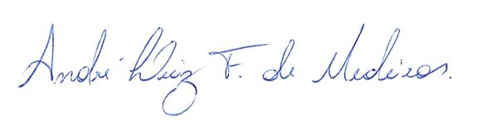

ANDRÉ LUIZ FERNANDES DE MEDEIROS
VEREADOR - AUTOR

